Отчет по лабораторной работе №1

Установка и конфигурация операционной системы на виртуальную машину

Лебедев Ярослав Борисович

Содержание

Цель работы 3

Выполнение лабораторной работы 4

Выводы 9

Список литературы 10

# Цель работы

Целью данной работы является приобретение практических навыков установки операционной системы на виртуальную машину, настройки минимально необходимых для дальнейшей работы сервисов [1].

# Выполнение лабораторной работы

Работу выполял с помощью VirtualBox. После создания виртуальной машины произвел все необходимые настройки системы, корректно перезапустил ее и приступил к работе (Рис.1).

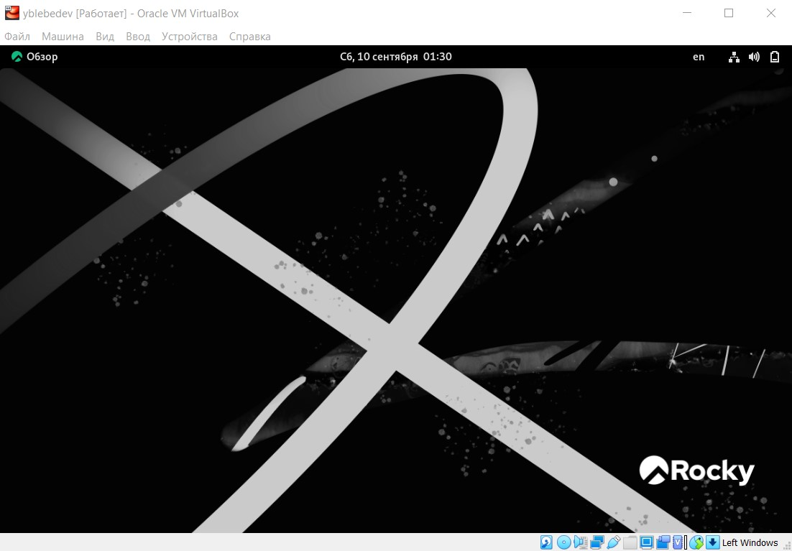

Рис.1. Загруженная ОС Rocky Linux

Перешел к выполнению домашнего задания. Дождитесь загрузки графического окружения и откройте терминал. В окне терминала проанализируйте последовательность загрузки системы, выполнив команду dmesg. Можно просто просмотреть вывод этой команды: dmesg | less (Рис.2).

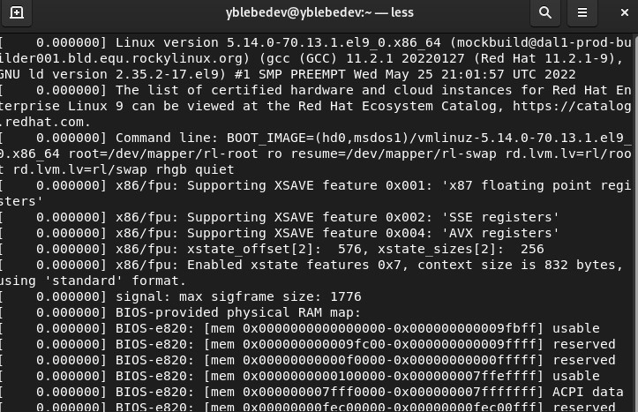

Рис.2.Последовательность загрузки системы

Можно использовать поиск с помощью grep: dmesg | grep -i “то, что ищем”

Получите следующую информацию. 1. Версия ядра Linux (Linux version). 2. Частота процессора (Detected Mhz processor). 3. Модель процессора (CPU0). 4. Объем доступной оперативной памяти (Memory available). 5. Тип обнаруженного гипервизора (Hypervisor detected) (на Рис.3 представлено выполнение 1-5) 6. Тип файловой системы корневого раздела (Рис.4).

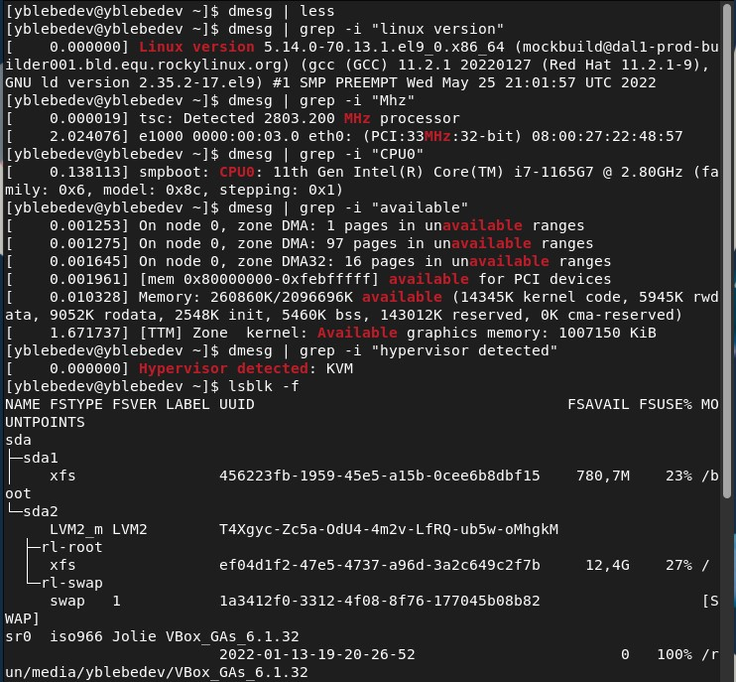

Рис.3. Выполнение пунктов 1-5 домашнего задания

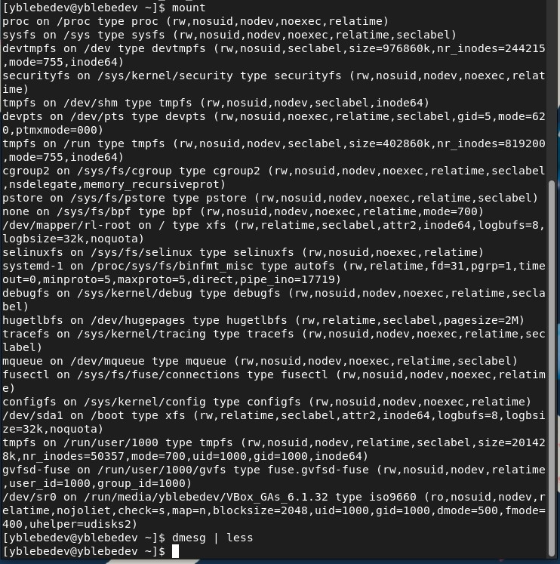

Рис.4. Выполнение пункта 6 домашнего задания

Ответил на контрольные вопросы:

1. Какую информацию содержит учётная запись пользователя? - входное имя пользователя, идентификатором пользователя в системе (UID), идентификатор группы (GID ), полное имя, домашний каталог, командная оболочка.
2. Укажите команды терминала и приведите примеры:

– для получения справки по команде; команда –help. Например, Ls –help

– для перемещения по файловой системе; cd. Например, cd ~

– для просмотра содержимого каталога; ls. Например, ls ~

– для определения объёма каталога; du. Например, du ~

– для создания / удаления каталогов / файлов; Для каталогов это mkdir и rm -d соответственно. Например, mkdir papka; rm -d papka. Для файлов это touch и rm сщщтветственно. Например, touch d.doc; rm d.doc.

– для задания определённых прав на файл / каталог; chmod. Например, chmod ugo+w d.doc

– для просмотра истории команд. history

1. Что такое файловая система? Приведите примеры с краткой характеристикой. Файловая система (ФС) — архитектура хранения данных, которые могут находиться в разделах жесткого диска и ОП. Выдает пользователю доступ к конфигурации ядра. Определяет, какую структуру принимают файлы в каждом из разделов, создает правила для их генерации, а также управляет файлами в соответствии с особенностями каждой конкретной ФС. Например, FS - журналируемая ФС — первая альтернатива для ФС группы Ext. Ее разработали в IBM специально для операционной системы AIX UNIX. Главные плюсы этой системы: стабильность и минимальные требования для работы. Разработчики JFS ставили перед собой цель создать ФС, которая бы эффективно работала на многопроцессорных компьютерах. Кроме того, эта система также относится к журналируемым ФС. Но есть и очевидные недостатки. Если случится непредвиденный сбой в работе системы, ФС может использовать версии файлов, которые уже устарели. Причина заключается в том, что журнал сохраняет только метаданные. ReiserFS - эта ФС разработана под руководством Ганса Райзера и названа в честь него. Подходит исключительно под Linux, чаще всего ее используют в качестве возможной замены Ext3. Главные особенности: увеличенная производительность и более широкие возможности. Изменяющийся размер блока дает пользователю возможность объединять небольшие файлы в один блок, таким образом удается избежать фрагментации и повысить качество работы ФС в целом. Размер разделов можно менять прямо в процессе работы, однако эта ФС может показать нестабильные результаты и потерять данные, например, при отключении энергии.
2. Как посмотреть, какие файловые системы подмонтированы в ОС? Чтобы посмотреть какие файловые системы уже смонтированы в системе можно выполнить команду mount без параметров или выполнить команду df -a.
3. Как удалить зависший процесс? Команды kill , killall и pkill для завершения процесса в Linux.

# Выводы

Приобрел практические навыки установки операционной системы на виртуальную машину, настройки минимально необходимых для дальнейшей работы сервисов.

# Список литературы

1. Методические материалы курса